考德上公培4月3日全国行测天天练
2015年公务员考试行测真题库：http://www.kds100.com/
由于考试时间的日益逼近，为更好地帮助广大考生提升2015年全国公务员联考应考能力，考德上公培特推出“学如呼吸，每周一考”教学辅助活动。
活动内容：①行测、申论每周一考（现场模拟考试，每周六上午行测，下午申论，老师讲练解题）。
②行测深呼吸：行测每天10道题练习（群内做题）。
③申论深呼吸：申论每天学习一篇文章（原创热点范文每天发送）。
需要参与的学员请加群【学如呼吸每周一考】QQ群，具体相关内容将在群内放送，敬请期待！以下是2015年4月3日行测天天练模拟题题本和答案解析：

1.某商场为迎接“5.1”开展优惠酬宾活动：一次性购买200元及以下的商品九折优惠；一次性购买500元及以下的的商品，其中200元部分九折优惠，200—500元的部分八折优惠；一次性购买500元以上的的商品，其中200元部分九折优惠，200—500元的部分八折优惠，超过500元的部分七折优惠。小刘购物第一次付款228元，第二次又付款462元。如果他一次购买并付款，可以节省多少元？
A.67 B.60.6 C.52.4 D.46

2.某蓄水池有一进水口A和一出水口B，池中无水时，打开A口关闭B口，加满整个蓄水池需2小时；池中满水时，打开B口关闭A口，放干池中水需1小时30分钟。现池中有占总容量1/9的水，问同时打开A、B口，需多长时间才能把蓄水池放干？
A.40分钟 B.50分钟 C.60分钟 D.70分钟

3.桌上有11个杯子，杯口全部朝上，每次翻动8个杯子，请问最少多少次后可以使11个杯口全部朝下？
A.8 B.11 C.88 D.不可能
4. A、B、C、D、E五个人在一次满分为100分的考试中，得分都是大于91的整数。如果A、B、C的平均分为95分，B、C、D的平均分为94分，A是第一名，E是第三名得96分。则D的得分是( )。
A.96分 B.97分 C.98分 D.99分

5.有一本发票，已用的和未用的张数是5:6，后来又用了34张，已用与未用的张数之比变为7:5。这本发票共有多少张？
A.264 B.226 C.188 D.152
6.某制衣厂接受一批服装订货任务，按计划天数进行生产，如果每天平均生产20套服装，就比订货任务少生产100套；如果每天生产23套服装，就可超过订货任务20套。那么，这批服装的订货任务是多少套？

A.760 B.1120 C.900 D.850

7.小肖忘记了朋友手机号码的最后一位数字，只记得最后一位是偶数，则他恰好在第三次拨通朋友号码的概率是多少？
A.$\frac{1}{5}$ B.$\frac{1}{3}$ C.$\frac{3}{5}$ D.$\frac{3}{4}$

8.甲乙两车同时从AB两地相向而行，在距B地68千米处相遇，他们各自到达对方车站立即返回原地，途中有在距A地32千米相遇，求两次相遇地点之间的距离？
A.38 B.72 C.136 D.172

9.小王想将一张五十元人民币换成零钱，他希望所换零钱的最低币值为5元，共有多少种换法？
A.5 B.6 C.8 D.9

10.某台灯原价60元每个，为了促销，降低了价格，销量增加了三倍，收入增加了五分之四，则每个台灯降价多少元？
A.24 B.27 C.33 D.36

第四部分 判断推理

一 、图形推理。请按每道题的答题要求作答。
请开始答题：
11．以下哪叫个图形调换位之后，能使之呈现一定的规律性（ ）。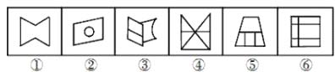
A．②和③ B．③和④ C．④和⑤ D．⑤和⑥
12． 把下面的六个图形分为两类，使每一类图形都有各自的共同的特征或规律，分类正确的一项是（ ）。
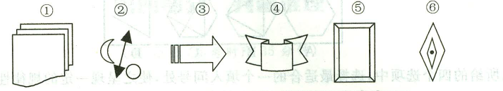
A．①③⑤，②④⑥ B．①③④，②⑤⑥ C．①②⑤，③④⑥ D．①④⑤，②③⑥
13.请选择最适合的一项填入问号处，使之符合之前四个图形的变化规律。（ ）
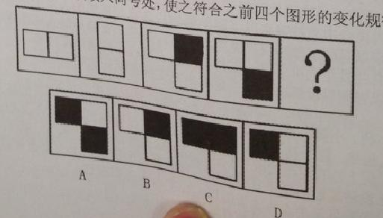

14.请选择最适合的一项填入问号处，使之符合之前四个图形的变化规律。（ ）
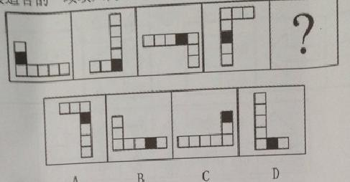

15． 左边是给定纸盒的外表面，下面哪一项能由它所叠成？（ ）。

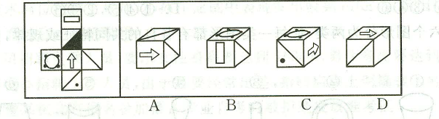

16．利群偏差，指的是人们对自己的群体成员的行为总是倾向于给予善意的理解，而在解释其他群体成员的类似行为时更容易从坏的角度去设想。
根据上述定义，下列存在利群偏差的是（ ）。
A．东道主球队的胜利得益天时地利人和，我们客场作战失利，是因为球员在异国他乡水土不服
B．我们队员比赛失利的主要原因是训练过度劳累，没有很好地保存实力进行比赛，让对方球员捡了个大便宜
C．某公司经理认为去年公司业绩不尽如人意的主要原因是低估了竞争对手的实力，让对方抢走了绝大多数的客户
D．某班主任看到自己班学生的打闹行为时会认为只是“玩笑胡闹”，在看到其它班学生 的类似行为时会认为是“品质恶劣”

17．劳务输出，是指生产力水平较低，生活条件较差的国家和地区，为了积累资金，开拓视野，吸收先进技术，增长见识和培养自己建设队伍的素质，把一部分剩余劳动力转向生产力水平较高、生活条件较富裕、劳动报酬较多的国家和地区，从事合同制的工作和劳动服务的一种形式。
根据定义，以下属于劳务输出的是（ ）。
A．某大学教授到边远的地区任教
B．甲县向乙县借调技术干部
C．四川、江西民工到广东找工作
D．家私厂倒闭，其工人大部分经培训后安置到邻近的工厂工作

18．行政许可是指行政机关根据公民、法人或其他组织的申请，经依法审查，准予其从事特定活动。
下列属于行政许可的是（ ）。
A．上级税务机关基于行政隶属关系对下级税务机关有关业务请示、报告事项的审批
B．张三为提高专业技能，特向单位申请参加研究生学习，单位领导同意了其申请，并同意在其毕业后为他报销部分学习费用
C．某人为从事运输，去学习驾驶技术，其考核合格并申请后，公安车辆管理部门为其颁发了机动车驾驶证
D．李某经过四年学习，所有功课合格，经申请，学校为其颁发大学毕业证书

19．贝勃规律是一个社会心理学效应，是指当人经历强烈的刺激后，再施予的刺激对他（她）来说也就变得微不足道。就心理感受来说，第一次大刺激能冲淡第二次的小刺激。
根据上述定义，下列各项中符合贝勃规律的是（ ）。
A．母亲病逝后不久，父亲又遭遇了车祸，接二连三的打击让小王越来越无心读书
B．当房价飞涨到每平方米5万元的时候，人们对于苹果卖到每公斤50元已不感到奇怪
C．小赵购买了100张彩票，逐一刮开后竟然有20几张中奖，这令他欣喜若狂
D．4岁的萌萌在认读了常用汉字之后，又开始学习外语

20．知识营销：通过有效的知识传播方法和途径，将企业所拥有的对用户有价值的知识（包括产品知识、专业研究成果、经营理念、管理思想及优秀的企业文化）传递给潜在用户，并逐渐形成对企业品牌和产品的认知，
根据上述定义，下列各项中符合的是（ ）。
A．某公立医院派出10名资深医生参加社区义诊志愿活动。
B．某品牌企业积极参加公益活动，匿名为希望工程捐款1000万元。
C．某证劵公司组织离退休老人学习班，免费讲解股票市场知识。
D．在药店工作的小马经常和朋友们一起探讨有关饮食健康的问题。
答案
1.【D】。解析：第一次买了180÷0.9＋48÷0.8=260元，第二次买了180÷0.9＋240÷0.8＋42÷0.7=560元，共花了820，根据分段函数，200×0.9＋300×0.8＋320×0.7=644元，比228＋462=690元节省了46元。所以答案选D。

2.【A】解析：根据工程问题的核心公式，同一池中的水的总量相同，所以根据时间，可令工作总量为A、B时间的公倍数，为简化计算令工作总量为360。从而得出工作效率分别为3、4。如下表：
工作总量 = 工作效率 × 工作时间
A出口 360 3 120
B出口 360 4 90
B-A出口 $\frac{1}{5}$ 4-3 ? $\frac{4}{5}$，因此答案为A选项。

3.【D】解析：要让11个杯口全部朝下，那么每一个杯子都要翻动奇数次才可实现，也就是翻动11个奇数次，11个奇数的和为奇数；而结论每次翻8个，无论翻多少次都是个偶数；奇数在任何情况下都不可能等于一个偶数。所以答案选D。

4.【B】解析：本题为讨论题型，依题意可知A比D多3分，下面分情况讨论：
第一种情况：A考试成绩为100分，则D为97分，E为96分，则B与C分数和为185分，可推出B、C、D的平均分(97+185/3)=94，符合题意；
第二种情况：A考试成绩为99分，则D为96分，而E也为96分，不符合题意，排除；
第三种情况：A考试成绩为98分，则D为95分，E为96分，可推出B、C的分数之和为3×95-98=187(分)，则B、C、D的平均分为(187+95/3)=94(分)，但选项中没有95分的，故排除；
第四种情况：A考试成绩为97分，E为96分排在第三名，A排名第一显然不成立。
因此，本题正确答案为B。

5.【A】解析：
第一次已用 第一次未用 总和
5 6 11
第二次已用 第二次未用 总和
7 5 12
把不变量统一起来，统一起来就变成
第一次已用 第一次未用 总和
5*12 6*12 11*12
第二次已用 第二次未用 总和
7*11 5*11 12*11
第一次已用的份数是60份，用了34张之后变成了77份，也就是说在整个过程中已用的份数增加了17份，而这17份正好对应34张，所以可以推知一份是2张，而总份数是132，那么总页数是132*2=264页。故答案为A。

6.【C】解析：设订货任务为x套，计划天数为y，根据题意列方程得：
20y+100=x，23y-20=x，解得：x＝900，y＝40，答案为C。

7.【A】解析：恰好在第三次成功，也就是说在第一次第二次都失败了。第一次打电话时最后一位共有5种选择，第一次成功的概率为$\frac{1}{5}$，则第一次失败的概率为1－$\frac{1}{5}$＝$\frac{4}{5}$；第一次失败以后到第二次打就只有4个数字选择了，第二次成功的概率为$\frac{1}{4}$，则第二次失败的概率为1－$\frac{1}{4}$＝$\frac{3}{4}$；第二次失败以后到第三次打就只有3个数字选择了，第三次成功的概率为$\frac{1}{3}$，故第一次第二次失败第三次成功的概率为$\frac{4}{5}$×$\frac{3}{4}$×$\frac{1}{3}$=$\frac{1}{5}$。所以答案选A。

8.【B】解析：甲乙第一次相遇，二人共行一个全程，此时从B地出发的乙应行了68千米（距B地68千米处相遇），第二次相遇，二人共行三个全程，乙应行68×3=204千米；而根据“他们各自到达对方车站立即返回原地，途中有在距A地32千米相遇”可得知，此时乙行了一个全程加上32千米。换句话说，全程长+42千米=204千米，因此那么全程长是204-32=172千米。容易得知，二次相遇点的距离是：172-（68+32）=72千米。所以答案选B。
快解：双岸型：3S₁－S₂=S_{AB}＝3×68－32＝172，二次相遇点的距离是：172-（68+32）=72千米。

9.【D】解析：此题为排列组合题。分三种情况，有两张20的情况：10元币值的张数可为0，这一种；有一张20元的情况：10元币值的张数可为0、1、2，这三种情况；没有20元的情况：10元币值的张数可为0、1、2、3、4，这五种情况。分类相加共有1＋3＋5=9种。所以答案选D。

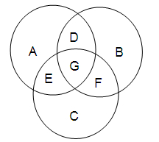
10.【C】解析：设原销售量为1，那么现在销售量为4，现收入为60×（1＋$\frac{4}{5}$）＝108元，每个台灯售价108÷4＝27元，60－27＝33元。所以答案选C。

11．【答案】C。解析：④和⑤互换后，图形的封闭区域数依次是1、2、3、4、5、6。

12.【答案】D。解析：②③⑥三幅图均是由三个独立不相连的部分构成，图①④⑤均只有一个独立的部分。注意图①虽然看上去是由三个部分重叠而成，但是由于三部分相连，故只能算一个部分。故本题选D。
13.【D】解析:此题是黑白叠加，可以看出同色叠加为黑，异色叠加为白，只有D项符合，故正确答案为。

14.【B】解析整体看，每个图形每次逆时针旋转90°，黑格每次移动一格，只有B选项符合，故选B。

15．【答案】C。解析：A项中箭头所指的应该是有一半阴影的面；B中右侧面应该是有对角线和一个小黑点的平面；D项，纸盒根本没有空白面。故选C。

16．【答案】D。解析：利群偏差的定义要点是：对自己的群体成员倾向于善意，对其他群体成员则倾向于恶意。A、B、C三项均是客观分析原因，不符合定义；D项符合利群偏差的定义。故答案选D。
17．【答案】C。解析：选项A大学教授不属于剩余的劳动力；选项B技术干部也不属于剩余劳动力；选项D两家工厂在同已地区，不符合定义，所以以上三项都被排除。本题选C。
18．【答案】C。解析：A项中不存在行政管理的相对人，排除；B项不涉及行政机关，也可以排除；D项中学校作为被授权的事业单位行使颁发毕业证书的行政权力，但根据题意，行政许可的关键是“准予从事特定活动”，而大学毕业证书只是资格的证明，因此排除D。只有C项符合题意。
19．【答案】B。解析： 题干的关键在于“第一次大刺激能冲淡第二次的小刺激”，A项的“越来越无心读书”没有体现出冲淡。B项对苹果价格的反应受到房价的影响，符合定义。C项没有体现出“冲淡”。D项不是“强烈的刺激”。因此本题选B。
20．【答案】C。解析：关键词为“将潜在用户转化为客户”，只有选项C的目的是将潜在用户转化为用户，所以选择C选项。

